**Ejercicios**

Para todos los ejercicios de este tema, se usarán los comandos de Git siempre que sea posible y los mensajes de los commits deberán seguir el formato explicado en clase.

**Ejercicio 1**

* En tu ordenador instala Git y configura el usuario y el correo que usará Git.

Este apartado se obvia porque ya se instaló.

* En una carpeta vacía inicializala para poder usar Git.



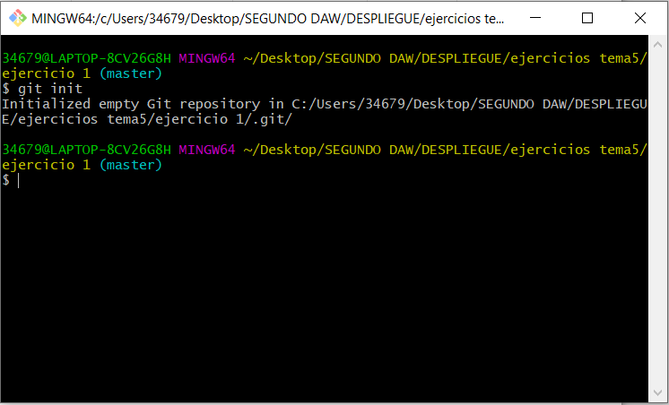

* Crea 3 ficheros y haces un commit con ellos. Los ficheros se llamarán
  + index.html
  + index.js
  + main.css

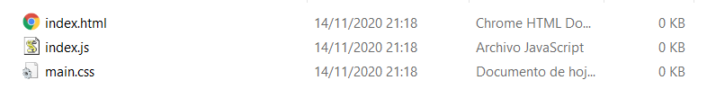

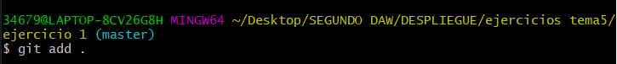

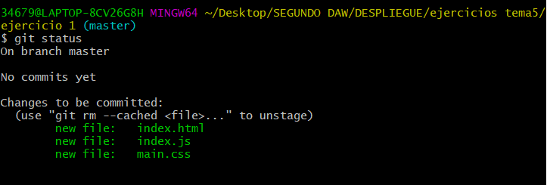

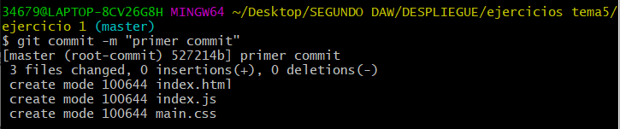

* Haz otro commit con lo siguiente:
  + Modificación de index.html
  + Nuevo fichero cal.js

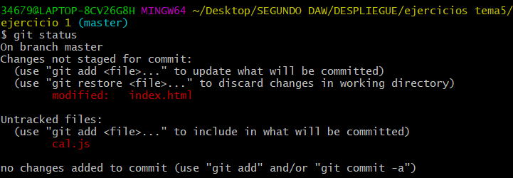

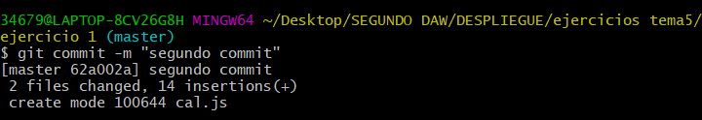

* Modifica 3 ficheros pero que en el commit solo sea con dos de los ficheros modificados.

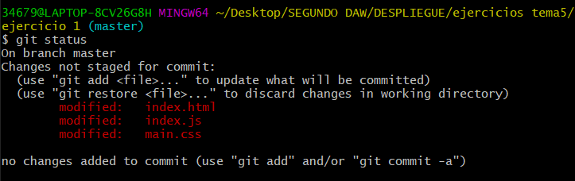

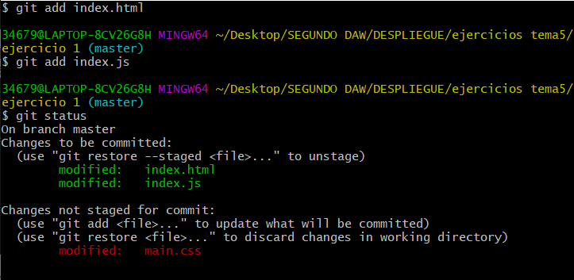

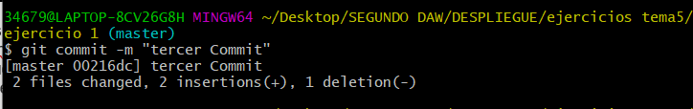

* Deshaz los cambios del fichero que estaba modificado pero que no se incluyó en el commit.Y mira como está el estado de Git

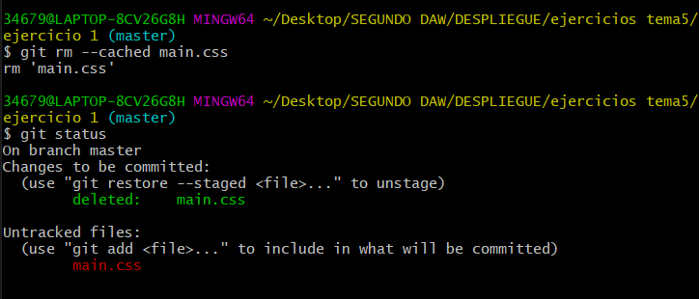

* Crea un nuevo fichero , modifica otro y haz que si se hiciera un commit se incluyeran esos ficheros (pero no hagas el commit). Y mira como está el estado de Git

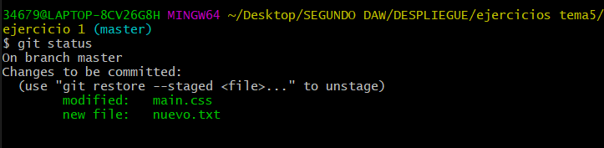

* Haz que los dos ficheros anteriores ahora no se incluyan si se hiciera el commit (pero no hagas el commit). Y mira como está el estado de Git

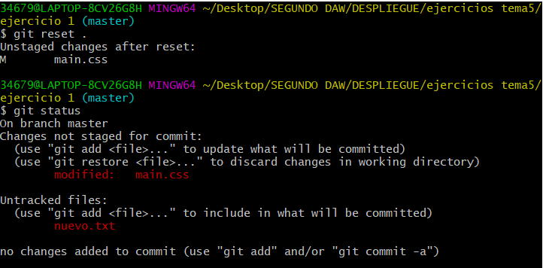

* Haz que el fichero index.html se borre de git

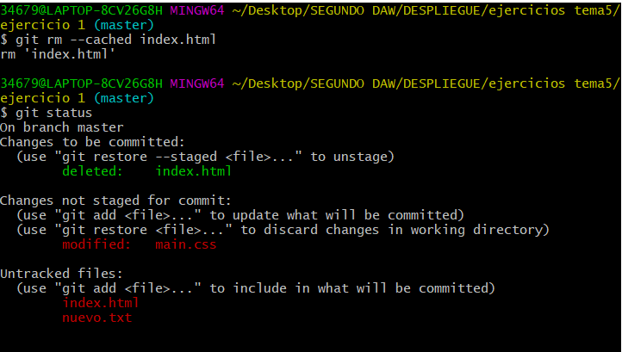

**Ejercicio 2**

En este ejercicio vamos a tener 2 carpetas que estarán “apuntando” al mismo repositorio de Git. Las carpetas las vamos a llamar “A” y “B”.

* Crea una cuenta en Github
* Crea un repositorio llamado “banco” y al crearlo, indica que haya un fichero README.

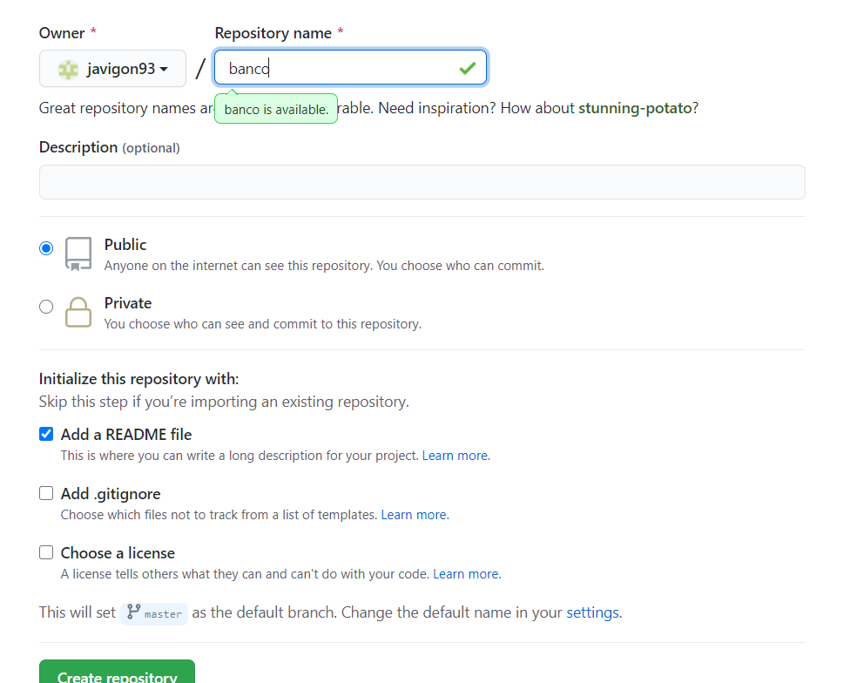

* Desde la carpeta “A”, clona el repositorio.

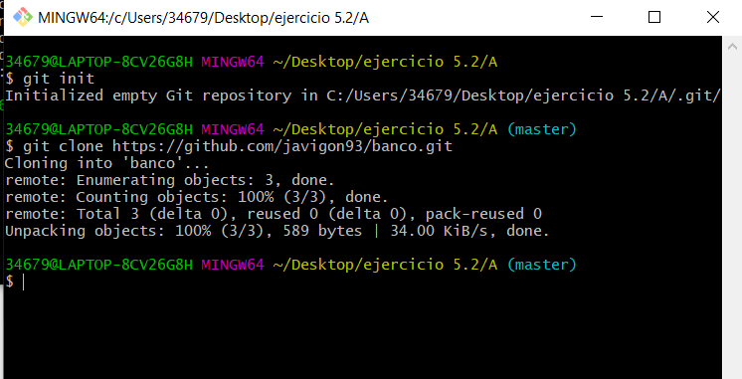

* Desde la carpeta “B”, clona el repositorio.

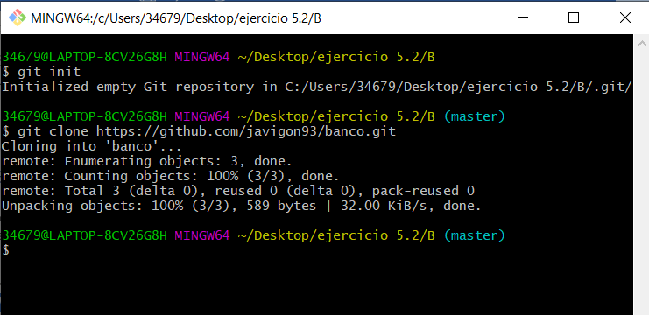

* Desde la carpeta “A”, crea 2 ficheros y haz un commit. Sube el commit a GitHub.

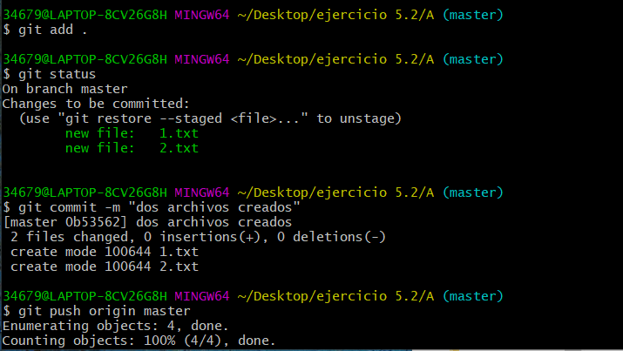

* Desde la carpeta “B”, comprueba que no están los ficheros.

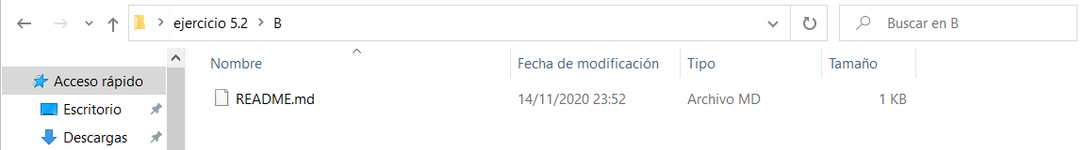

* Desde la carpeta “B”, baja los cambios con “pull” y comprueba que ya están los cambios en el área de trabajo.

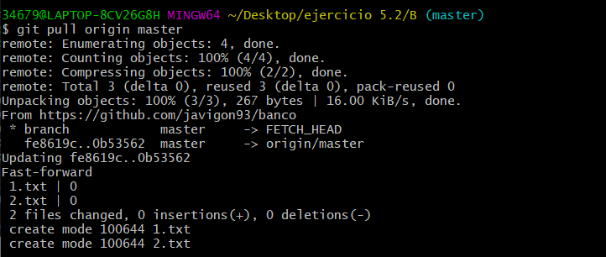

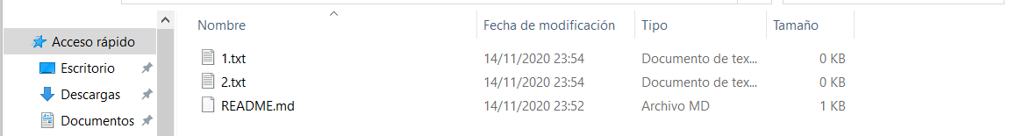

* Desde la carpeta “A”, crea otros 2 ficheros y haz un nuevo commit. Sube el commit a GitHub.

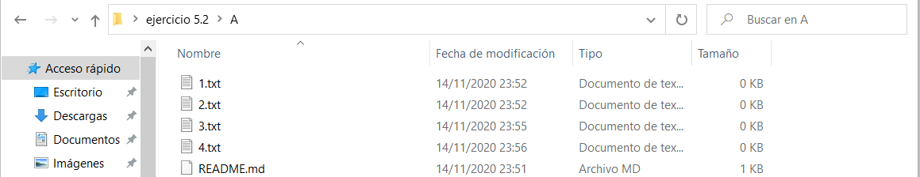

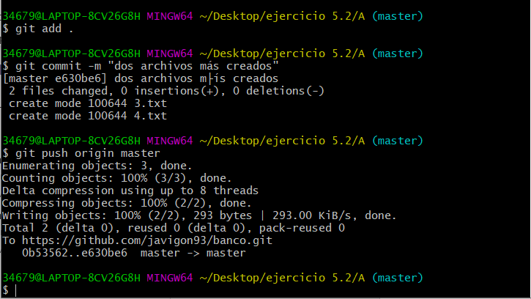

* Desde la carpeta “B”, baja los cambios con “fetch y merge” y comprueba que ya están los cambios en el área de trabajo.

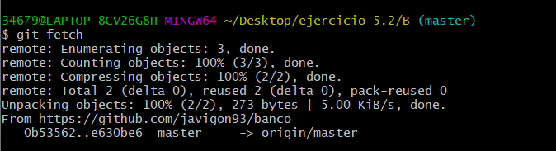

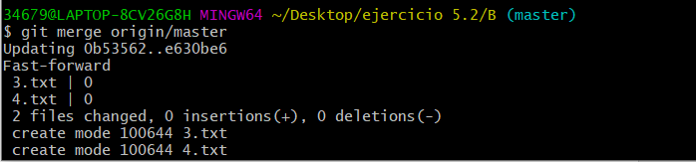

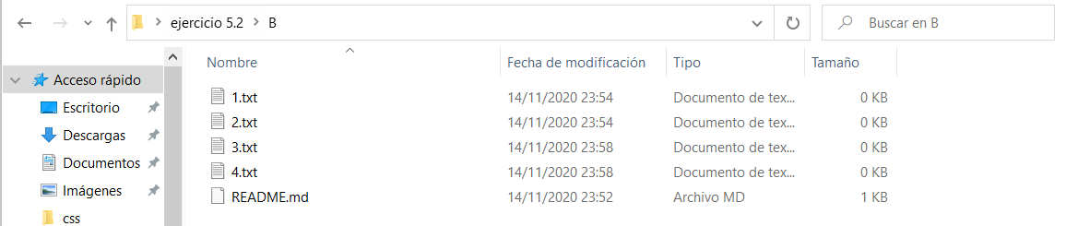

* Desde la carpeta “A”, crea otros 2 ficheros y haz un nuevo commit. Sube el commit a GitHub.

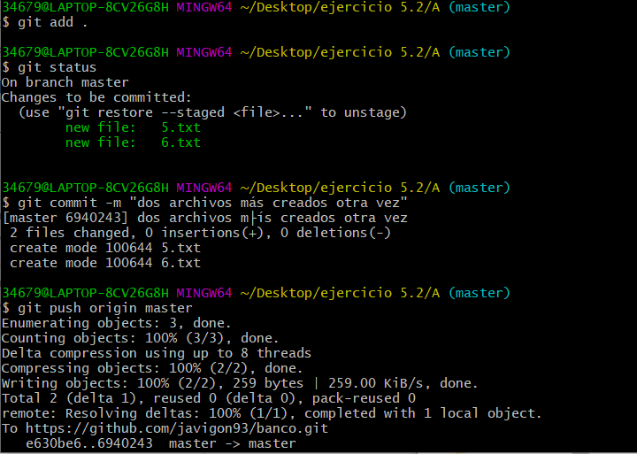

* Desde la carpeta “B”, baja los cambios **UNICAMENTE** con “fetch” y comprueba que **NO** están los cambios en el área de trabajo.

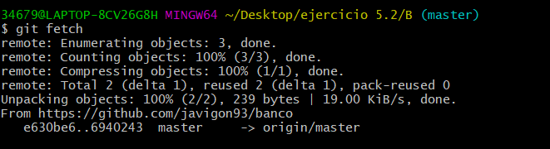

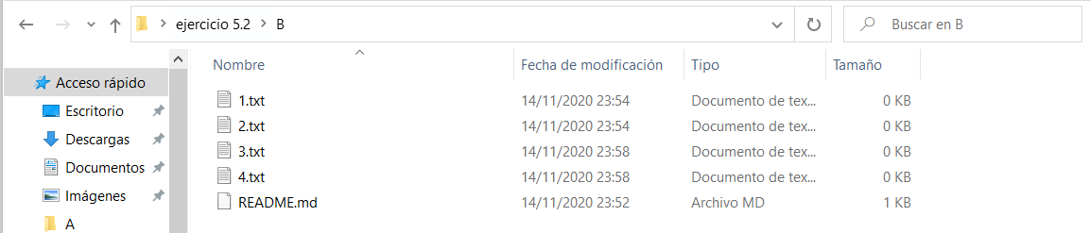

* Desde la carpeta “B”, ves a la rama “origin/master” y comprueba que ya están los cambios en el área de trabajo.

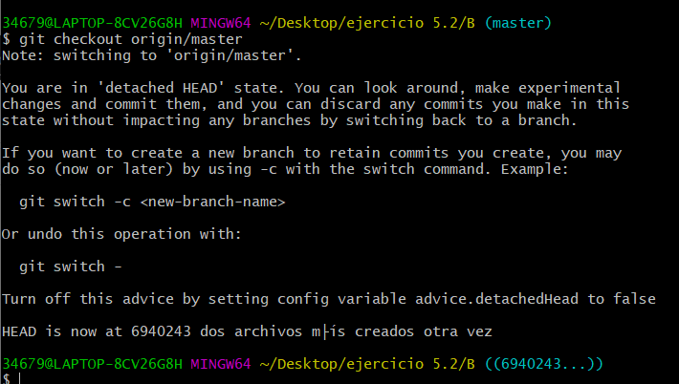

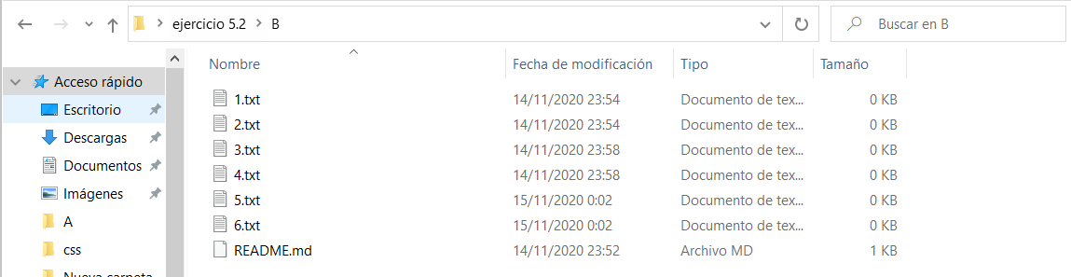

* Desde la carpeta “B”, ves a la rama “master” y comprueba que **NO** están los cambios en el área de trabajo.

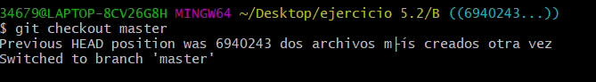

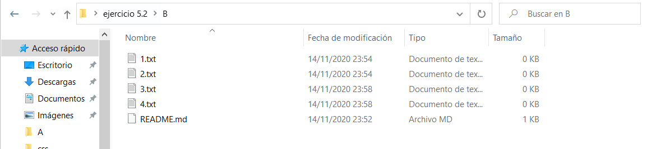

* Desde la carpeta “B”, haz un merge de “origin/master” a “master” y comprueba que ya están los cambios en el área de trabajo.

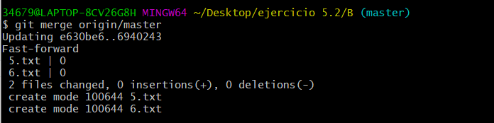

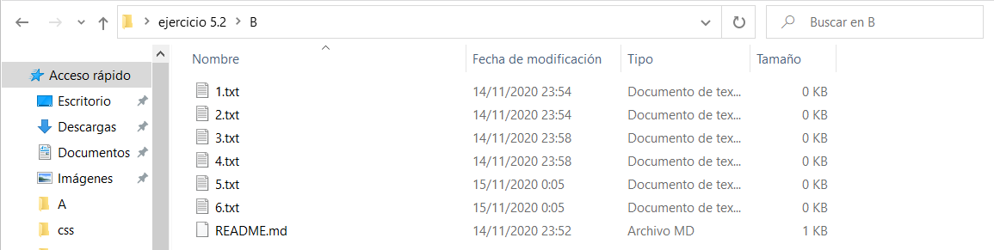

### Ejercicio 3

* En una carpeta vacía inicializala para poder usar Git.

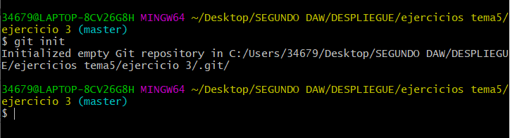

* Crea otros 2 ficheros y haz un nuevo commit.

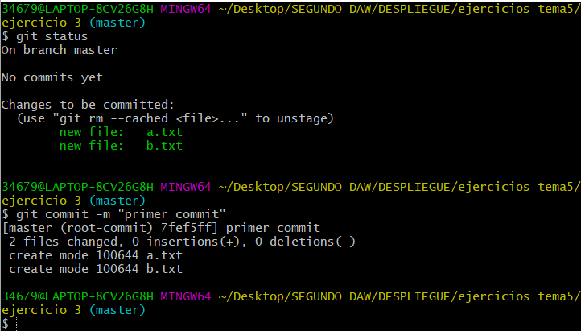

* Crea otros 2 ficheros y haz un nuevo commit.

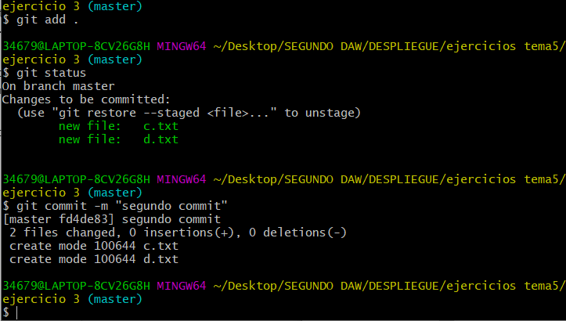

* Muestra el histórico de commits haciendo que solo salga el hash abreviado , el nombre de la persona que hace el commit y la fecha del commit en formato “YYYY-MM-DD”.

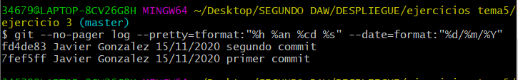

* Borra los dos últimos commits. Y muestra ahora de nuevo el histórico como en el paso anterior.

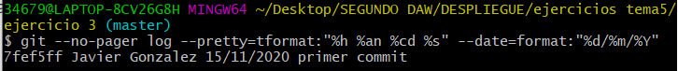

* Haz que en el area de trabajo se muestren los ficheros del primer commit que hiciste.

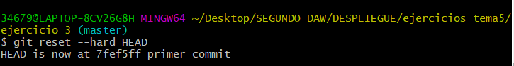

* Crea otros 2 ficheros y haz un nuevo commit.

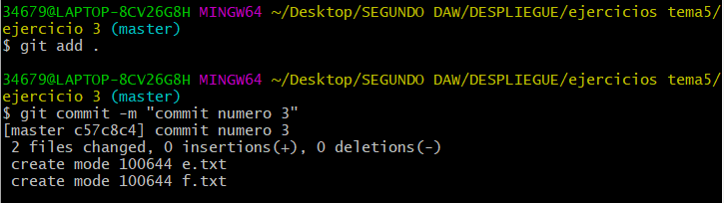

* Modifica el commit que acabas de hacer para cambiar el mensaje del commit (deberás borrar el commit pero sin tocar los ficheros del area de trabajo).

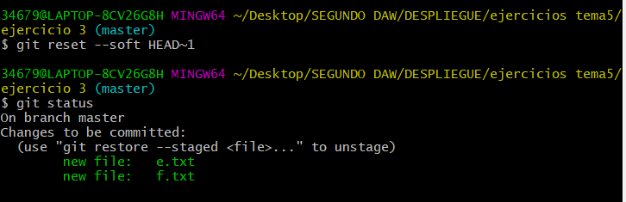

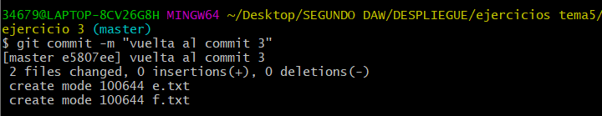

* Modifica un fichero , añade un fichero y y haz un nuevo commit.

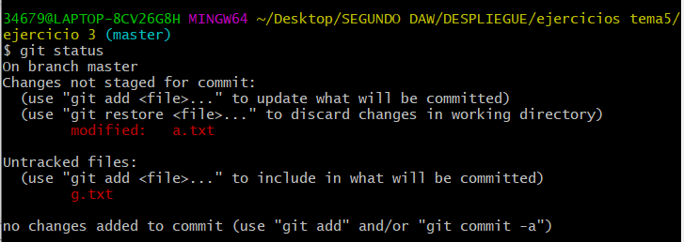

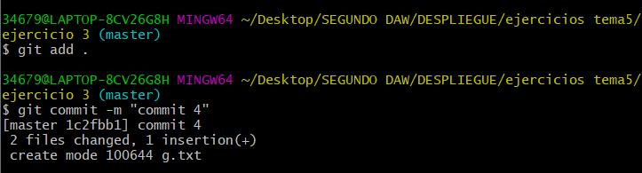Modifica el commit que acabas de hacer para añadir un tercer fichero.

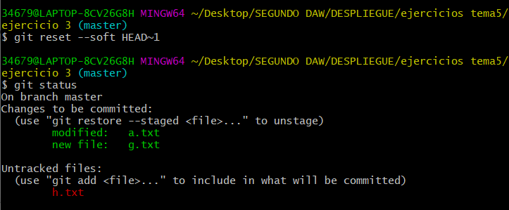

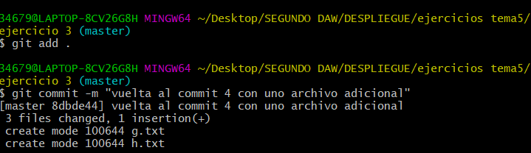

### Ejercicio 4

Crea un nuevo proyecto de NodeJS y haz lo siguiente:

* Que esté el index.js
* Instala alguna librería en la carpeta node_modules
* Crea la carpeta dist pero que esté vacia.
* Que sea un proyecto de Git

Modifica el proyecto de Git de forma que no se suba la carpeta node_moules y si que se suba la carpeta dist

